Landinformatiesystemen  
Verslag 1

2011 - 2012

Universiteit Antwerpen

Faculteit Bio-ingenieurswetenschappen

Robin Van den Bergh



# Les 2

## Oefening 2: Erosie in Nepal

Om te bepalen welke landgebruiksklasse niet op de landgebruikskaart van 1972 voorkomt en wel op die van 1989 wordt er gebruik gemaakt van een kruistabel.

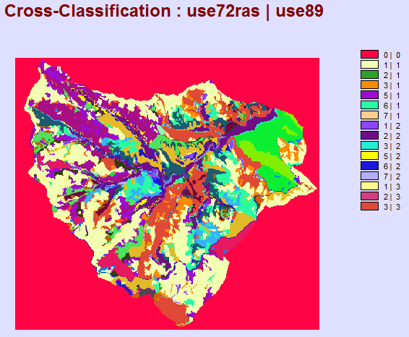  
*Figuur 1: Rasterbeeld v/d kruistabel tussen landgebruikskaart 1972 & 1989.*

Er kan opgemerkt worden dat landgebruiksklasse “plantation” niet voorkomt op de landgebruikskaart van 1972, maar wel op deze van 1989.

Met behulp van de functie “AREA” wordt de oppervlakte berekent voor de verschillende landsgebruiksklassen in 1972 & 1989.

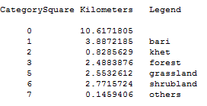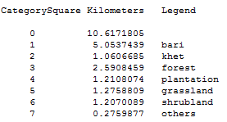  
Figuur 2: Links, tabel met oppervlakten van de verschillende gebruiksklassen voor 1972 (in km­2).  
Rechts, tabel met oppervlakten van de verschillende gebruiksklassen voor 1989 (in km­2).

Het aantal hectare struikvegetatie omgevormd naar bari-velden kan bepaald worden met de functie “AREA” te gebruiken op de kruistabel van 1972 & 1989.

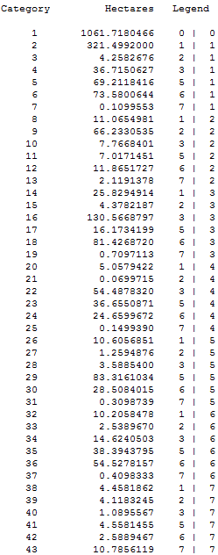  
*Figuur 3: Tabel met oppervlakten van de verschillende landsgebruiksklassen tussen 1972 & 1989.*

Om de hoogterange te bepalen waarin de omvorming van struikvegetatie naar bari-velden voorkomt wordt er eerst een boolean beeld gevormd van het gebied waar struikvegetatie is omgezet tot bari-velden met behulp van de functie “RECLASS”.

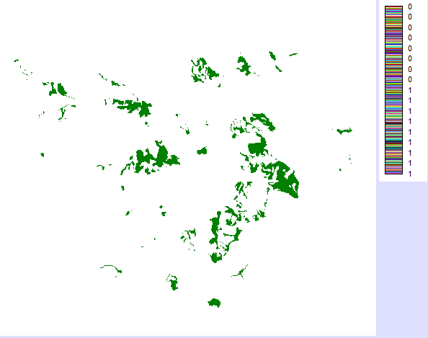  
*Figuur 4: Boolean beeld van het gebied waar struikvegetatie omgevormd is tot bari-veld.*

Vervolgens wordt met behulp van de functie “EXTRACT” de hoogterange bepaald waarin de omvorming van struikvegetatie naar bari-velden heeft plaatsgevonden.

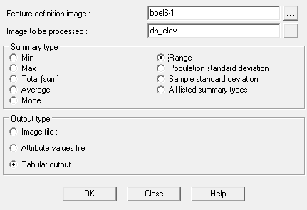  
*Figuur 5: Screenshot van IDRISI, invoer voor functie EXTRACT.*

  
*Figuur 6: Links, tabel met de maximumwaarde van de hoogte waarbij struikvegetatie is omgezet tot bari-velden. Midden, tabel met de minimumwaarde van de hoogte waarbij struikvegetatie is omgezet tot bari-velden. Rechts, de hoogterange waarbinnen struikvegetatie is omgezet tot bari-velden.*

De minimum, de maximum en de gemiddelde hoogte van het studiegebied worden bepaald met behulp van de functie “EXTRACT”.

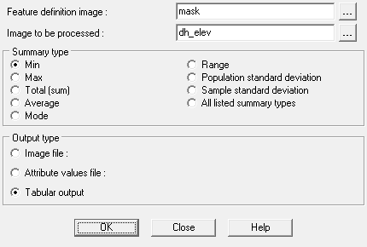  
*Figuur 7: Screenshot van IDRISI, invoer voor functie EXTRACT.*

*  
Figuur 8: Links, tabel met de maximumwaarde van de hoogte van het gebied. Midden, tabel met de minimumwaarde van de hoogte van het gebied. Rechts, tabel met de gemiddelde waarde van de hoogte van het gebied.*

Om de meest voorkomende hoogteklasse in het omgevormde gebied te bepalen wordt er gebruik gemaakt van de functie “RECLASS”, waarbij de verschillende hoogteklassen gedefinieerd worden.

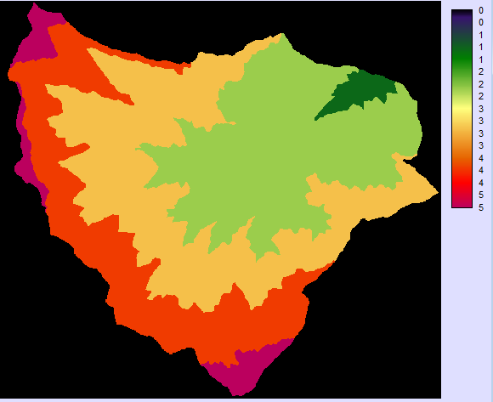  
*Figuur 9: Digitaal hoogtemodel met de verschillende hoogteklassen.*

Vervolgens wordt met behulp van de functie “EXTRACT” de totale som genomen van de verschillende hoogteklassen over het gebied waarbinnen struikvegetatie is omgezet tot bari-velden.

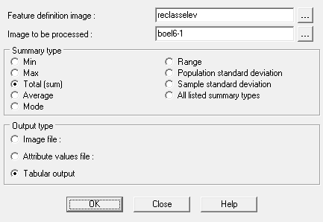  
*Figuur 10: Screenshot van IDRISI, invoer voor functie EXTRACT.*

Er kan geen conclusie genomen worden in verband met de effectiviteit van de genomen maatregelen. Dit vanwege de reden dat het eerste beeld genomen is in 1972 terwijl er pas in 1980 erosiebestrijdende maatregelen in achting genomen werden. Dit betekent dat er een periode van 8 jaar is waarbij er nog rooiing plaatsvond zonder de betreffende maatregelen. Er is dus niet geweten hoe het landschap eruit zag in 1980 toen de erosiebestrijdende maatregelen in uitvoering gebracht werden.

# Les 3

## Oefening 1: Vector layer groups en databases

Een vector-bestand bestaat uit een databank met attribuutwaarden voor features en een ruimtelijke component. Door een bepaalde kolom te selecteren, bv. “population”, en dan “DISPLAY CURRENT FIELD AS MAP LAYER” kan een kaart aangepast worden aan de geselecteerde kolom. In dit geval komen de kleuren op de kaart dus overeen met de bevolkingsaantallen in de tabel.

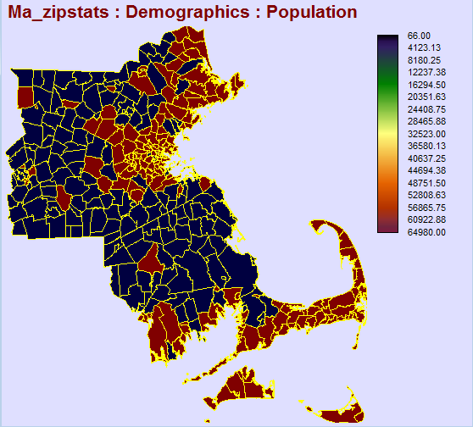  
*Figuur 11: Kaart bevolkingsaantallen.*

Met behulp van de functie “FILTER TABLE” kan er in een database een selectie gemaakt worden van gewenste waarden. Het volgende filtercriterium wordt gebruikt: [MedHomVal]>(4*[MedHHInc]). In dit geval worden enkel de records geselecteerd die voldoen aan de voorwaarde dat de waarde van de “MedHomVal” minstens 4 keer groter zijn dan die van “MedHHInc”. Het aantal records in dit geval is 277.

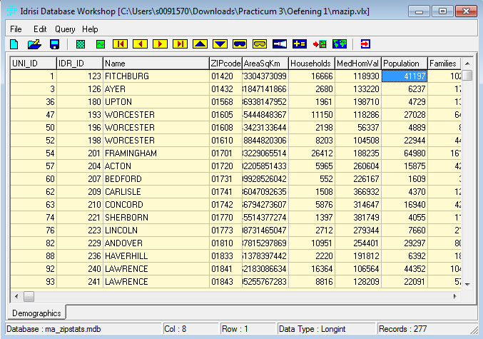  
*Figuur 12: Screenshot van IDRISI, resultaat van functie FILTER TABLE.*

Er kan een nieuwe attribuut-kolom aangemaakt worden met de ratio tussen mannen en vrouwen. Hieruit kan het aantal gebieden gehaald worden waarbinnen het aandeel mannen groter is dan het aandeel vrouwen. Het aantal records in dit geval is 85.

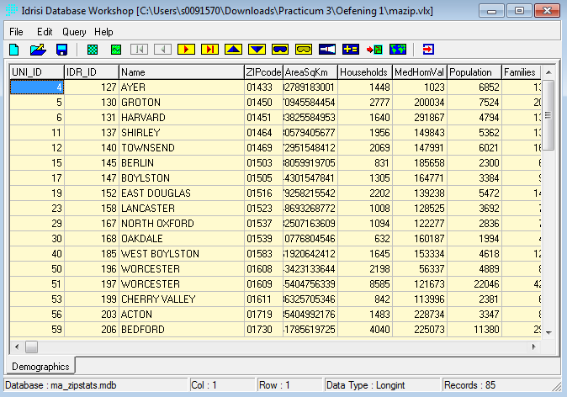  
*Figuur 13: Screenshot van IDRISI, resultaat van functie FILTER TABLE.*

## Oefening 2: Raster-vector-raster conversies

De conversie van een vectorfile naar een rasterbeeld dat loopt van (150000, 750000) tot (335000, 1000000) met een ruimtelijke resolutie van 100 meter kan bekomen worden met de functie “RASTERVECTOR”. Als referentiesysteem wordt “SPACE83MA1” gekozen.

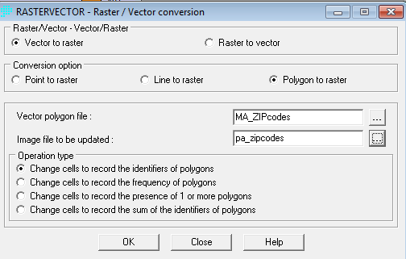  
*Figuur 14: Screenshot van IDRISI, invoer voor functie RASTERVECTOR.*

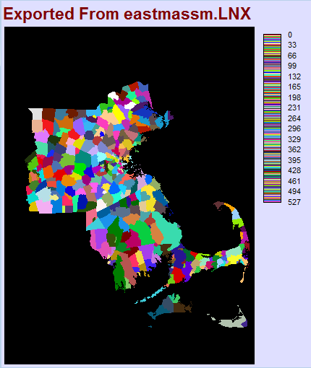  
*Figuur 15: Rasterbeeld van de geconverteerde vectorfile.*

De conversie van een rasterbeeld naar een vector verloopt eveneens via de functie “RASTERVECTOR”.

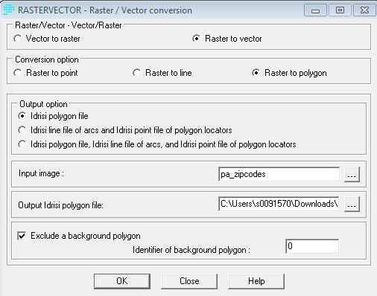  
*Figuur 16: Screenshot van IDRISI, invoer voor functie RASTERVECTOR.*

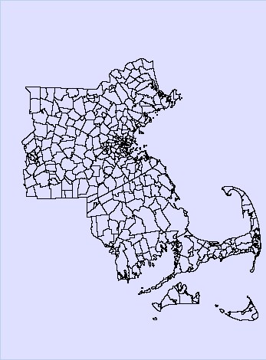  
*Figuur 17: Vectorbeeld van het geconverteerde rasterbeeld.*

## Oefening 3: Digitaliseren

Het digitaliseren van polygonen gebeurt met de functie “DIGITIZE”. De vectorlaag die gecreëerd wordt krijgt een naam, een layer type (in dit geval een lijn want er worden wegen aangeduid) en een ID.

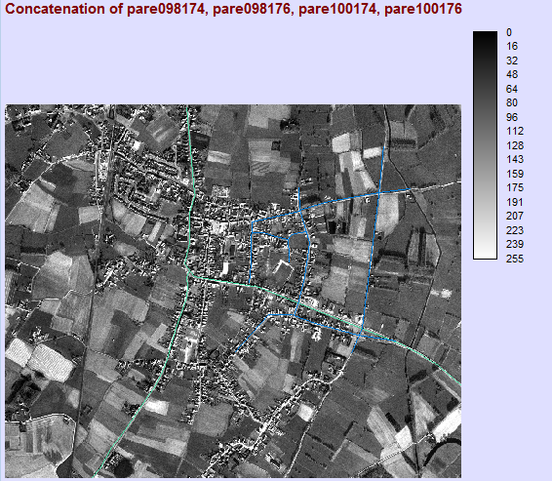  
*Figuur 18: Digitalisering van het wegennetwerk.*

Er wordt een leeg beeld aangemaakt met de functie “INITIAL”.

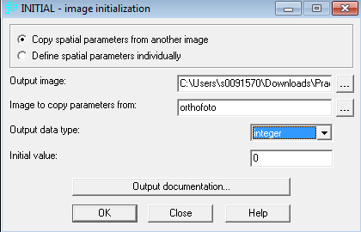  
*Figuur 19: Screenshot van IDRISI, invoer voor de functie INITIAL.*

Dit leeg beeld zal bijgewerkt worden met de vector informatie, dit met de functie “RASTERVECTOR”.

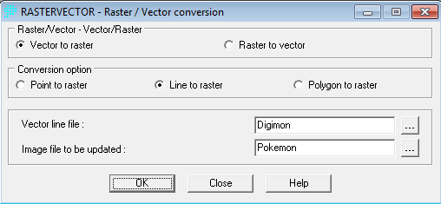*Figuur 20: Screenshot van IDRISI, invoer voor de functie RASTERVECTOR.*

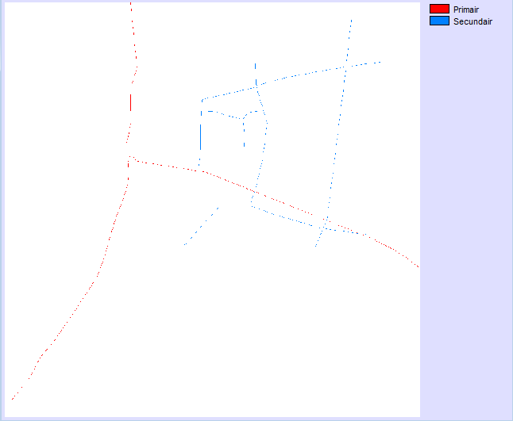  
*Figuur 21: Rasterbeeld van primaire en secundaire wegen.*

# Les 4

## Oefening 1: Recyclagepark Limburg nv

Om te bepalen in welk gebied de afvalbehandelingsinstallatie gebouwd kan worden wordt er eerst een boolean beeld gevormd voor de meren en de residenties. Dit gebeurt met behulp van de functie “RECLASS”.

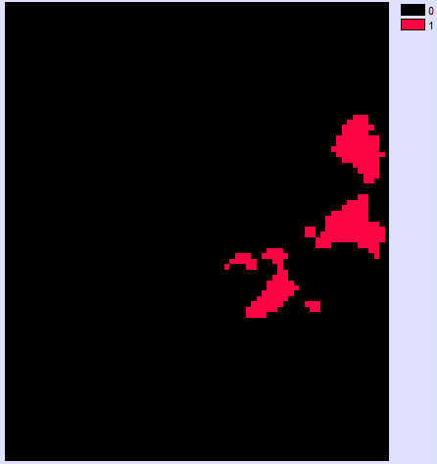  
*Figuur 22: Boolean beeld van de meren (roos).*

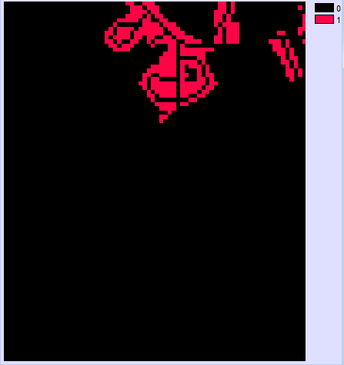  
*Figuur 23: Boolean beeld van de residenties (roos).*

Aangezien de lokale milieubeweging ervoor heeft kunnen zorgen dat deze installatie geen toelating zal krijgen om hun vestiging op minder dan 250 meter afstand van een meer te bouwen en de bewonersvereniging eist dat installatie op minstens dezelfde afstand van de huidige woonzone zal liggen wordt er gebruikt gemaakt van bufferzones. Dit gebeurt met behulp van de functie “BUFFER”.

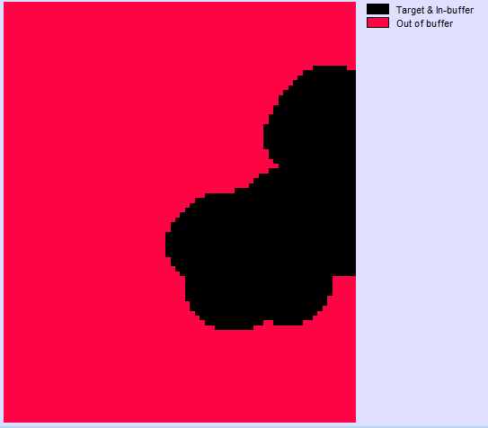  
*Figuur 24: Bufferzones rond de meren (zwart).*

*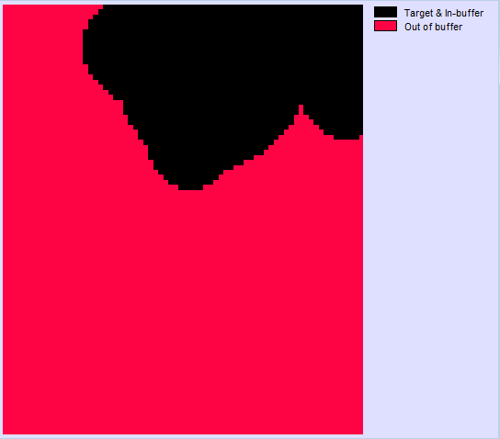  
Figuur 25: Bufferzones rond de residenties (zwart).*

Aangezien het land nog onbebouwd moet zijn moet het huidige landgebruik bestaan uit bossen. Met behulp van de functie “RECLASS” wordt er een boolean beeld gemaakt van de bossen.

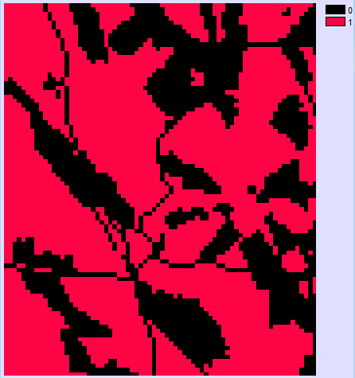  
*Figuur 26: Boolean beeld van de bossen (roos).*

Met behulp van de functie “OVERLAY” worden de kaarten met buffers voor de meren en residenties over die van het boolean beeld van de bossen gelegd. Zo wordt er een beeld gevormd van de bieden die beschikbaar zijn om te bouwen.

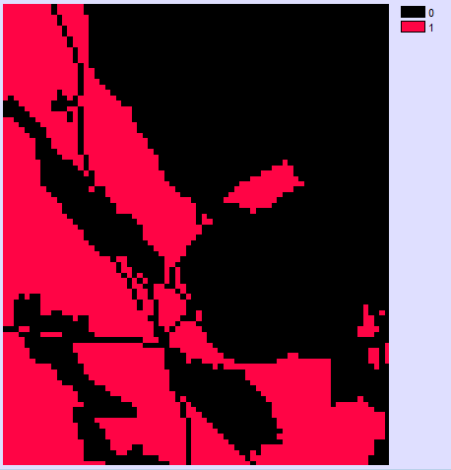  
*Figuur 27: Boolean beeld van beschikbare bouwgrond (roos).*

Aangezien de helling van het terrein best niet groter is dan 2.5 graden zal dit ook in rekening gebracht moeten worden. Met behulp van de functie “RECLASS” worden de gebieden met een helling < 2.5 graden en deze met een helling ≥ 2.5 graden.

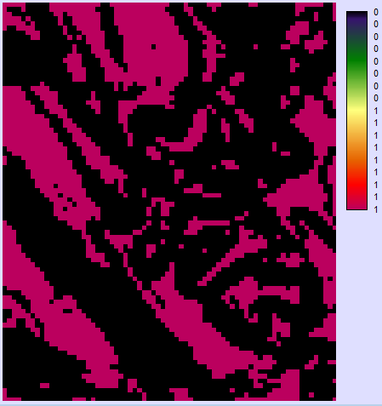  
*Figuur 28: Boolean beeld van de gebieden met een helling < 2.5 graden (roos).*

Met behulp van de functie “OVERLAY” wordt de kaart met beschikbare bouwgrond en de kaart met geschikte helling over elkaar gelegd.

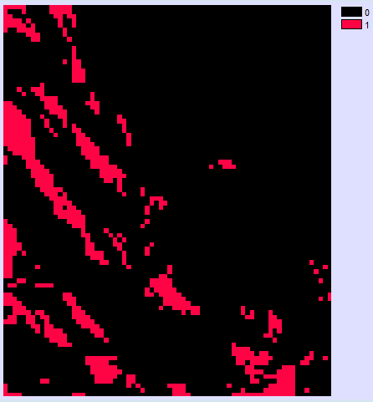  
*Figuur 29: Boolean beeld van de beschikbare bouwgrond (roos).*

Om de gebieden te vinden die ≥ 3 ha zijn wordt gebruik gemaakt van de functie “GROUP”, hierbij wordt voor de ruimtelijk aaneengesloten pixels een nieuwe waarde toegekend.

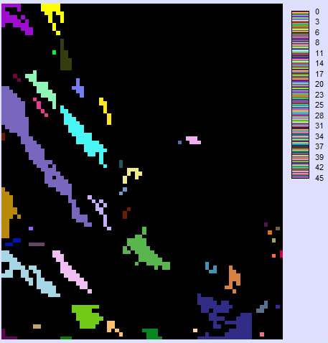  
*Figuur 30: Resultaat van de functie “GROUP”.*

Vervolgens wordt met behulp van de functie “AREA” de oppervlakte van alle gebieden berekend.

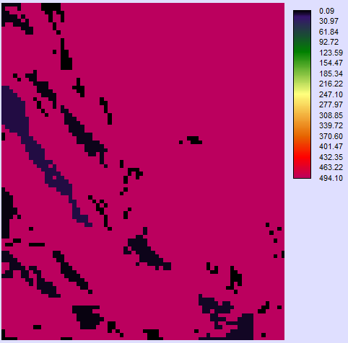  
*Figuur 31: Resultaat van de functie “AREA”.*

Dan wordt met behulp van de functie “RECLASS” alle gebieden geselecteerd die groter zijn dan 3 ha.

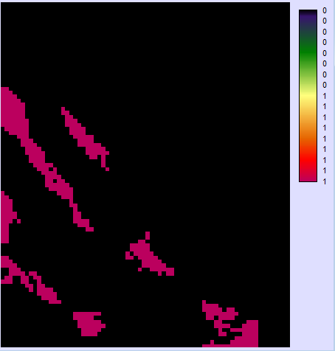  
*Figuur 32: Boolean beeld van de bebouwbare oppervlakte.*

Zoals merkbaar is zijn er enkele opties om de afvalbehandelingsinstallatie te gaan bouwen. Als er dan een keuze gemaakt moet worden kan er best geopteerd worden voor de grootste oppervlakte. De ligging ten opzichte van het transportnetwerk, meren, residenties en andere voorzieningen lijkt dan het meest ideaal.

## De Macro Modeler

Er wordt met de “MACRO MODELER” een cartografisch model opgebouwd.

*Figuur 33: Screenshot van IDRISI, opbouw cartografisch model.*

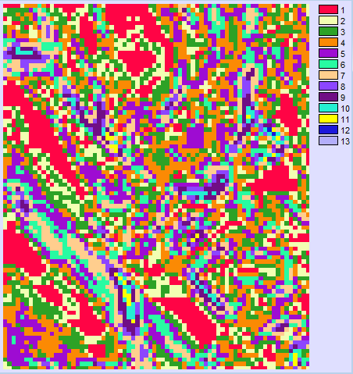  
*Figuur 34: Output van het cartografisch model.*